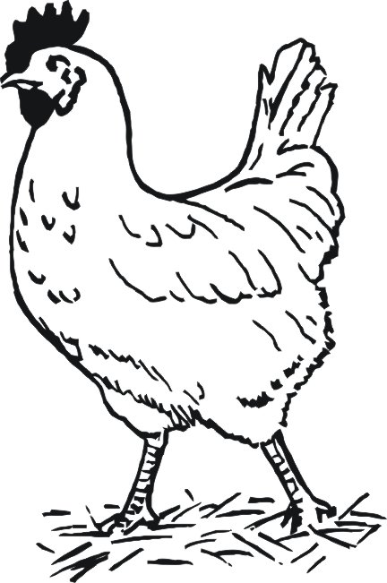
Prodej kuřic
Dne:v neděli 21.8 a 11.9.2016
Kde:Makov o.ú.
V:10:15 Hodin
Stáří:14-22 týdnů
Cena:130-170 Kč/kus

Firma Bromová - Seč
Kuřice prodávám již 23 let, a jsou pouze z českých veterinárně kontrolovaných chovů.
Bližší informace na tel. č.: 774 932 904, prodejna Vinice 62,Čáslav, od 18 hodin.

